LEISGUARD: ΝΕΑ ΔΕΔΟΜΕΝΑ ΓΙΑ ΤΗΝ ΠΡΟΣΤΑΣΙΑ
ΤΟΥ ΣΚΥΛΟΥ ΑΠΟ ΤΟ KALA-AZAR (ΛΕΙΣΜΑΝΙΑΣΗ)

ΠΕΡΙΕΧΌΜΕΝΑ

- ΕΙΣΑΓΩΓΗ: Υπενθυμίσεις σχετικές με την Γενικευμένη Λεϊσμανίαση του Σκύλου

1. Ονοματολογία και Επιδημιολογικά δεδομένα
2. Από τι προκαλείται (αιτιολογία)
3. Πως μεταδίδεται (μετάδοση) και ο ρόλος των φλεβοτόμων
4. Επώαση της νόσου – Η έννοια του ζώου φορέα
5. Εκδήλωση της νόσου ή παράγοντες από τους οποίους εξαρτάται
η εξέλιξη της μόλυνσης –λοίμωξης, σε νόσο

- ΝΕΑ ΔΕΔΟΜΕΝΑ ΓΙΑ ΤΗΝ ΠΡΟΛΗΨΗ ΚΑΙ ΤΗ ΘΕΡΑΠΕΙΑ
1 .Έγκαιρη διάγνωση
2. Νόμιμη κυκλοφορία Λεϊσμανιοκτόνων φαρμάκων
3. Νόμιμη κυκλοφορία σκευασμάτων για την επαρκή διέγερση
της Κυτταρικής Ανοσίας

- ΤΙ ΕΙΝΑΙ ΤΟ LEISGUARD

- Προτεινόμενο ΝΕΟ ΠΡΟΓΡΑΜΜΑ ελέγχου και θεραπείας της Λεϊσμανίασης στην πράξη, με βάση τα νέα δεδομένα

1. Η έννοια του Ελέγχου και της Εκκρίζωσης και της Θεραπείας της νόσου
2. Συνοπτική περιγραφή του ΝΕΟΥ ΠΡΟΓΡΑΜΜΑΤΟΣ

V. ΣΥΝΤΟΜΕΣ ΑΠΑΝΤΗΣΕΙΣ ΣΕ ΕΥΛΟΓΑ ΕΡΩΤΗΜΑΤΑ ΣΧΕΤΙΚΩΣ
ΜΕ ΤΗ ΧΡΗΣΗ ΤΟΥ LEISGUARD

VI. ΤΕΛΙΚΟ ΣΥΜΠΕΡΑΣΜΑ

LEISGUARD: ΝΕΑ ΔΕΔΟΜΕΝΑ ΓΙΑ ΤΗΝ ΠΡΟΣΤΑΣΙΑ ΤΟΥ ΣΚΥΛΟΥ
ΑΠΟ ΤΟ KALA-AZAR (ΛΕΙΣΜΑΝΙΑΣΗ)

- ΕΙΣΑΓΩΓΗ: Υπενθυμίσεις σχετικές με την Γενικευμένη Λεϊσμανίαση του Σκύλου

  - Ονοματολογία και Επιδημιολογικά δεδομένα
1.1. ΟΝΟΜΑΤΟΛΟΓΙΑ. Με τον όρο kala-azar που κατά λέξη σημαίνει ¨μαύρη νόσος¨ αποκαλούνταν η Σπλαχνική Λεϊσμανίαση του Ανθρώπου στην Ινδία, πριν αυτή ταυτοποιηθεί (1903) από τους Leishmann και Donovan οπότε το αίτιο της ονομάστηκε Leishmania donovani. Η αντίστοιχη Σπλαχνική Λεϊσμανίαση του ανθρώπου στις Μεσογειακές χώρες γρήγορα διαπιστώθηκε ότι οφείλεται σε άλλο είδος λεϊσμάνιας την Leishmania infantum. Η νόσος στο σκύλο, που εντοπίστηκε αμέσως μετά την ταυτοποίησή της στον άνθρωπο (1908) στη Β. Αφρική, οφείλεται επίσης στη Leishmania infantum με τη διαφορά ότι πέρα από τα ¨σπλάχνα¨, προσβάλλει και όλα τα οργανικά συστήματα, κυρίως όμως εκδηλώνεται και με σοβαρά συμπτώματα από το δέρμα.
Ο όρος ¨σπλαχνική ¨ στον άνθρωπο χρησιμοποιείται για να διαφοροποιήσει τη νόσο από τις άλλες μορφές Λεϊσμανίασης που οφείλονται σε άλλα είδη και εντοπίζονται κυρίως ή και μόνο στο δέρμα, προκαλώντας τις Δερματικές Λεϊσμανιάσεις του ανθρώπου (διάφοροι τύποι δερματικής νόσου οφειλόμενοι σε διάφορα δερμοτρόπα είδη Λεϊσμάνιας).
Για το λόγο αυτό στον σκύλο έχει προταθεί ο όρος Γενικευμένη Λεϊσμανίαση του Σκύλου (ΓΛΣ) ώστε να αποφεύγεται η σύγχυση με την Σπλαχνική ή Δερματική Λεϊσμανίαση του ανθρώπου και φυσικά με το Ινδικό Kala-azar . Αναζητώντας τη νόσο του σκύλου στο διαδίκτυο τη συναντάμε ως Λεϊσμανίαση του σκύλου (Canine Leishmaniasis-CanL). Παρ’ όλα αυτά, από το κοινό γίνεται ακόμη ευρύτατη χρήση του όρου Kala-azar και για την Γενικευμένη Λεϊσμανίαση του σκύλου.

  - ΕΠΙΔΗΜΙΟΛΟΓΙΚΑ ΔΕΔΟΜΕΝΑ. Στη χώρα μας όπως και στις άλλες Μεσογειακές χώρες η νόσος είναι ¨ενδημική¨ . Δηλαδή είναι γνωστή από αιώνος και πλέον, υπάρχει αδιάλειπτα έως και σήμερα και ταλαιπωρεί χιλιάδες ιδιοκτήτες και τα ζώα τους κινδυνεύουν. Σε ό,τι αφορά τη συχνότητα της νόσου στο σκύλο, ανάλογα με τη μέθοδο διερεύνησής της, την περιοχή, την εποχή και την εργαστηριακή δοκιμή με την οποία εκτελέστηκε η έρευνα, τα ποσοστά των θετικών στην μόλυνση με Leishmania σκύλων κυμαίνονται από 1 έως 40 % ενώ της γάτας από 1 έως 8%. Αντίθετα, στον άνθρωπο

Σχήμα 1: Ο ΒΙΟΛΟΓΙΚΟΣ ΚΥΚΛΟΣ ΤΟΥ ΠΡΩΤΟΖΩΟΥ LEISHMANIA ΚΑΙ ΟΙ
ΔΥΝΑΤΕΣ ΠΑΡΕΜΒΑΣΕΙΣ ΓΙΑ ΤΟΝ ΕΛΕΓΧΟ ΤΗΣ ΝΟΣΟΥ
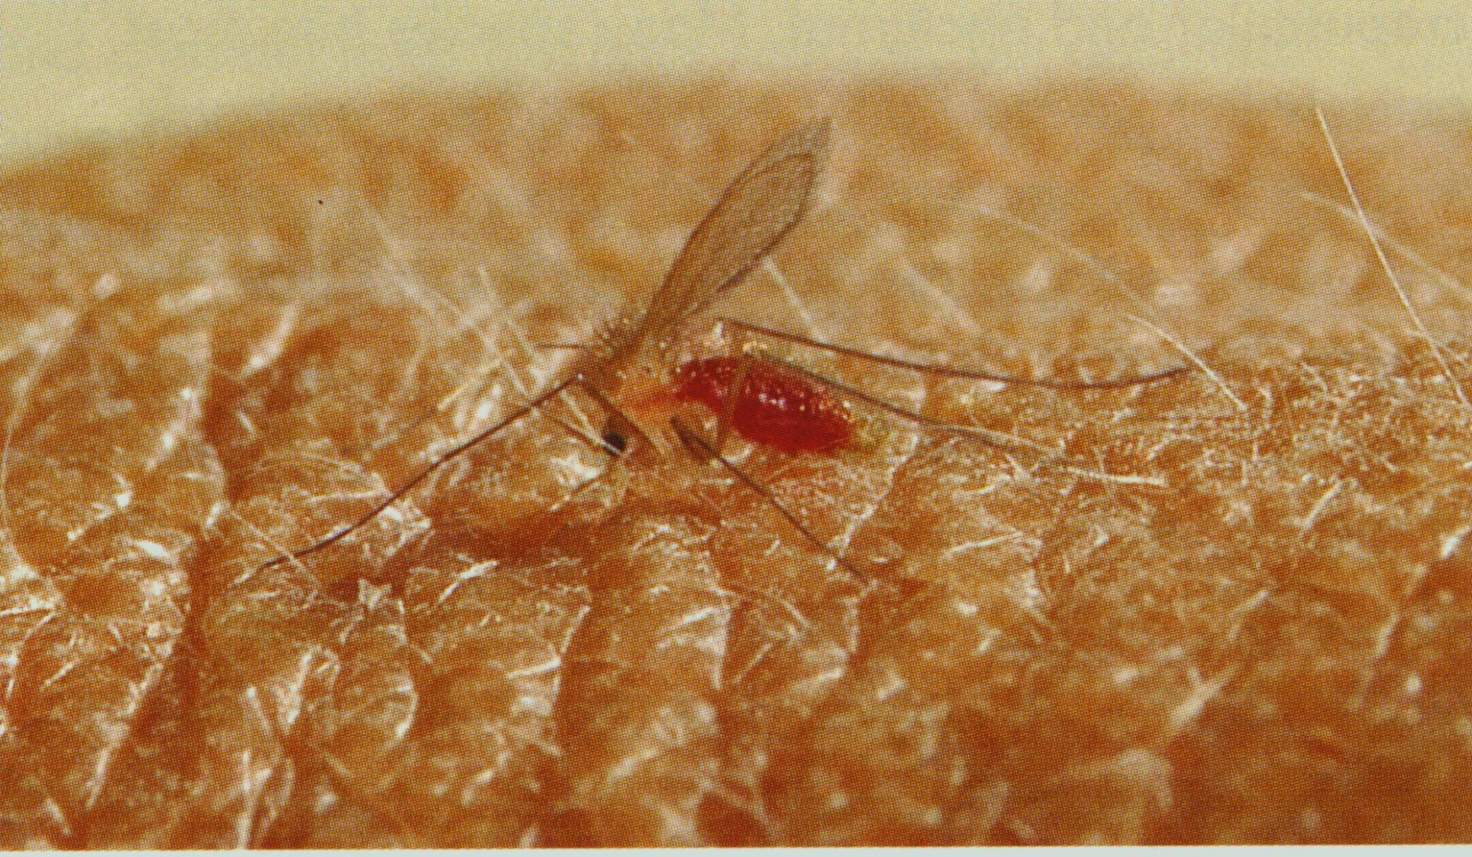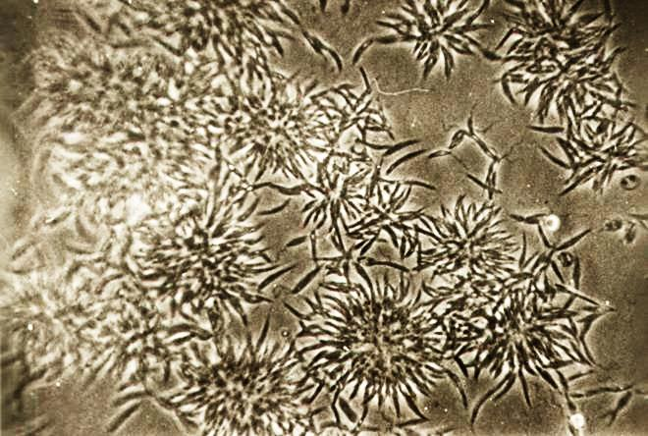
Έντερο φλεβοτόμου
Προμαστιγωτή μορφή λεϊσμάνιας

Κλασικά μέτρα αποτροπής νύγματος (εντομοκτόνα, εντομοαπωθητικά)
Μείωση μόλυνσης των φλεβοτόμων,θεραπεία φορέων και ασθενών ζώων (Leisguard, Aminosidine, Miltefosine, Αντιμονιούχα κ.ά)
1η 5η

Μέτρα αποτροπής εγκατάστασης της λεϊσμάνιας στο δέρμα (Leisguard, εμβόλια)
Αμαστιγωτή μορφή λεϊσμάνιας
2η
Μακροφάγο κύτταρο του δέρματος του σκύλου ή και άλλων σπονδυλωτών ζώων και του ανθρώπου

3η
Αποτροπή νόσησης φορέων και θεραπεία ασθενών
4η
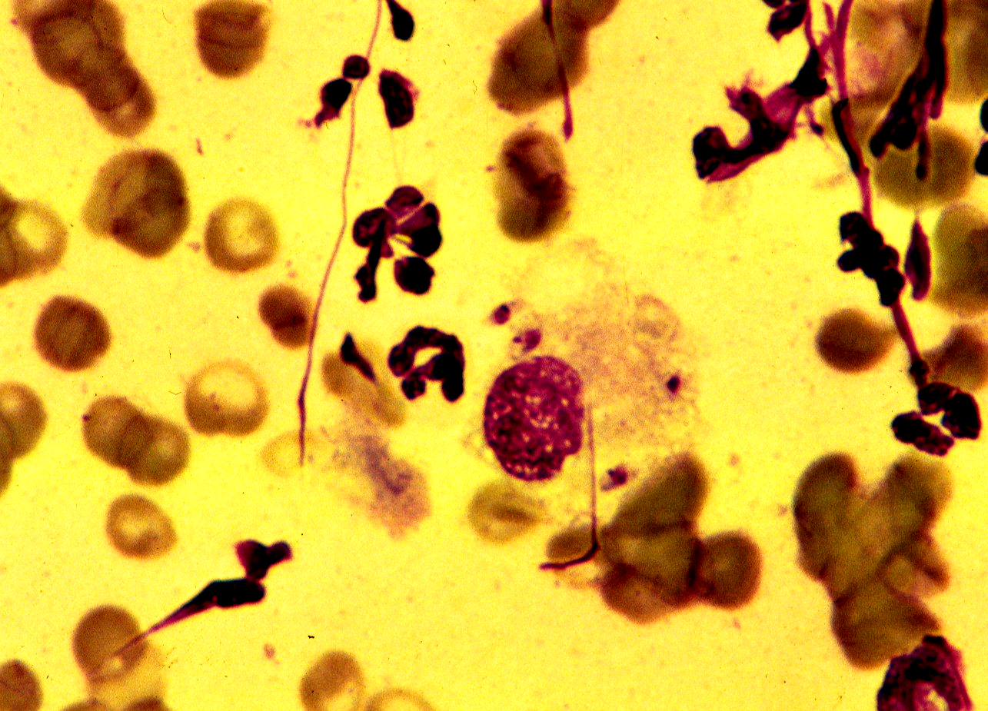
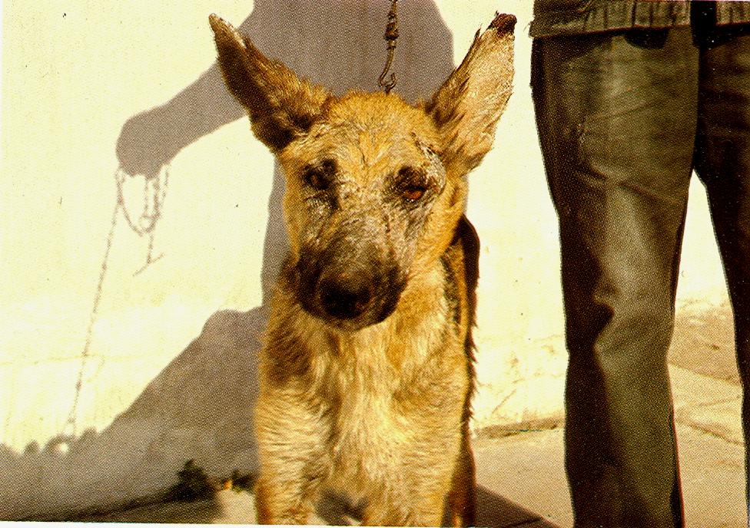

Η αποτελεσματικότητα της θεραπείας εξαρτάται

ΕΓΚΑΙΡΗ ΔΙΑΓΝΩΣΗ
ΝΟΣΟΥ
ΜΟΛΥΝΣΗΣ, ΛΟΙΜΩΞΗΣ
(Σχήμα 1)
η Σπλαχνική Λεϊσμανίαση, στη χώρα μας είναι εξαιρετικώς σποραδική, με περί τα 50 περιστατικά κατ’ έτος.
Συμπερασματικά, ολόκληρη η χώρα μας θεωρείται ενιαία ως περιοχή υψηλού, ως προς τη λεισμανίαση, κινδύνου. Φυσικά, σε περιοχές στις οποίες γενικώς υπάρχει μεγάλος αριθμός σκύλων και ειδικότερα μεγάλος αριθμός σκύλων φορέων του παθογόνου παράγοντα ή σκύλων που νοσούν από Λεϊσμανίαση, είναι και μεγαλύτερη η πιθανότητα να μολύνονται και οι φλεβοτόμοι (σκνίπες) και ο ¨φαύλος κύκλος ¨ μόλυνση φλεβοτόμου - μόλυνση σκύλου να αποκτά ιδιαίτερη δυναμική, εφόσον δεν γίνονται οι απαραίτητες παρεμβάσεις, για τον έλεγχο της νόσου.

2. ΑΠΟ ΤΙ ΠΡΟΚΑΛΕΙΤΑΙ Η ΝΟΣΟΣ (ΑΙΤΙΟΛΟΓΙΑ). Η Γενικευμένη Λεϊσμανίαση του σκύλου προκαλείται από το πρωτόζωο - παράσιτο Leishmania infantum. Όπως ήδη αναφέρθηκε, ο ίδιος παθογόνος παράγοντας προκαλεί στο άνθρωπο την Σπλαχνική Λεϊσμανίαση γεγονός από το οποίο απορρέει η ιδιαίτερη σημασία της για την Δημόσια Υγεία. Σ ΄ ότι αφορά την μορφολογία του, το πρωτόζωο, παρουσιάζεται σε μικροσκοπικά παρασκευάσματα με δυο (2) μορφές: α) την ακίνητη ή αμαστιγωτή μορφή, η οποία εντοπίζεται στο κυτταρόπλασμα των φαγοκυττάρων (μακροφάγα κύτταρα) των σπονδυλωτών ξενιστών, των ζώων δηλαδή και του ανθρώπου και β) την κινητή ή προμαστιγωτή (μαστιγοφόρο) μορφή. Η τελευταία συναντιέται στους ασπόνδυλους ξενιστές* και μεταδότες του πρωτόζωου που αποκαλούνται φλεβοτόμοι ή κοινώς σκνίπες. (βλέπε φωτογραφία σχήμα 1).

3. ΠΩΣ ΜΕΤΑΔΙΔΕΤΑΙ Η ΝΟΣΟΣ (μετάδοση) και ο ρόλος των ΦΛΕΒΟΤΟΜΩΝ.
Η φυσική μετάδοση της Λεϊσμανίασης μεταξύ των ζώων αλλά και των ζώων ξενιστών και του ανθρώπου γίνεται μόνο με νύγματα μολυσμένων με LEISHMANIA αιματοφάγων εντόμων, των φλεβοτόμων. (βλέπε σχήμα 1)

3.1. Λίγα λόγια για τους φλεβοτόμους
Οι φλεβοτόμοι είναι πολύ μικρού μεγέθους, περί τα 2,5 mm, δίπτερα έντομα, πολύ ευαίσθητα στα ρεύματα του αέρα και γι’ αυτό διαβιούν σε επίνεμα και δροσερά μέρη όπως σχισμές τοίχων, βράχων και του εδάφους , σωροί φύλλων και σκουπιδιών.

*Ξενιστές ενός παρασίτου ονομάζονται όλοι οι ζωικοί οργανισμοί, ασπόνδυλοι (αρθρόποδα, έντομα) και σπονδυλωτοί ( ζώα και ο άνθρωπος) που ¨φιλοξενούν¨ το παράσιτο, με οποιαδήποτε μορφή του.
Πρέπει να επισημανθεί ότι οι βιότοποι τους δεν συμπίπτουν με αυτούς των κουνουπιών καθόσο για τη διαβίωση και την αναπαραγωγή τους δεν απαιτούνται υδατοσυλλογές, όπως εσφαλμένα πιστεύεται*. Αίμα προσλαμβάνουν μόνο τα θήλεα έντομα προκειμένου να ωοτοκήσουν (να αναπαραχθούν), ενώ η διατροφή τους βασίζεται σε χυμούς από φυτά.
Στη χώρα μας υπάρχουν αρκετά είδη φλεβοτόμων ικανά να μεταδώσουν τη Λεϊσμανίαση. Η πυκνότητα τους παραλλάσει, ανά περιοχή, ανάλογα με το υψόμετρο και το μικροκλίμα (θερμοκρασία – υγρασία). Ακόμη πρέπει να σημειωθεί ότι η διάρκεια ζωής τους είναι λίγοι μήνες και η νέα γενεά που θα προκύψει από την εκκόλαψη των ωών, δεν φέρει το παράσιτο, αλλά μολύνεται στη συνέχεια όταν λάβει αίμα από μολυσμένο σπονδυλωτό ξενιστή. Έτσι, οι φλεβοτόμοι που εμφανίζονται την άνοιξη προκύπτουν από αυγά τα οποία εναποτέθηκαν τον προηγούμενο έτος, επιβίωσαν τον χειμώνα και εκκολάπτονται, ανάλογα με τις κλιματολογικές συνθήκες, περί τις αρχές του Απρίλιου. Η πυκνότητα αυξάνει τους επόμενους μήνες ενώ παράλληλα μεγαλώνει προοδευτικά και το ποσοστό μόλυνσής τους, από Λεϊσμάνια.
Με βάση τα παραπάνω, η πλέον επικίνδυνη περίοδος έκθεσης των σκύλων σε μολυσμένους με Λεϊσμάνια φλεβοτόμους είναι οι φθινοπωρινοί μήνες γεγονός, που σε συνάρτηση με την μακρά περίοδος επώασης της νόσου, ερμηνεύει την παρουσία πολλών νοσούντων ζώων κυρίως στο τέλος του χειμώνα, που λογικά δεν υπάρχουν φλεβοτόμοι.

3.2. Η ΕΝΝΟΙΑ της ΕΚΘΕΣΗΣ του ΣΚΥΛΟΥ (μόλυνσής του) στον παθογόνο παράγοντα Leishmania infantum , στις ενδημικές της νόσου περιοχές .
Στη χώρα μας, κάτω από τις επικρατούσες κλιματολογικές συνθήκες, ο σκύλος αλλά και όλα τα επιδεκτικά μόλυνσης ζώα ( γάτα , αλεπού, λύκος , αρουραίοι , ιπποειδή κ.α.) και ο άνθρωπος εκτίθενται για περισσότερο από εννέα μήνες το έτος στην Leishmania infantum (Απρίλιος έως Νοέμβριος). Η είσοδος στον οργανισμό του σκύλου (μόλυνση) εξασφαλίζεται με το νύγμα (τσίμπημα) μολυσμένου φλεβοτόμου δηλαδή φλεβοτόμου που ήδη έχει λάβει γεύμα από φορέα ή ασθενές από λεϊσμανίαση ζώο ή άνθρωπο. Πρέπει να επισημανθεί ότι απαιτούνται περί τις (10) δέκα ημέρες από την στιγμή που ο φλεβοτόμος θα προσλάβει το μολυσμένο αίμα έως ότου είναι σε θέση να μεταδώσει τη νόσο κατά το επόμενο, νέο “γεύμα”. Συγκεκριμένα, ο φλεβοτόμος μαζί με το αίμα προσλαμβάνει την ακίνητη – αμαστιγωτή μορφή η οποία στο έντερό του μεταμορφώνεται σε κινητή – προμαστιγωτή μορφή. Η τελευταία αφού πολλαπλασιαστεί διαφοροποιείται περαιτέρω σε μολύνουσα προμαστιγωτή (μετακυκλική προμαστιγωτή) μορφή, μετακινείται και εγκαθίσταται στα στοματικά μόρια του εντόμου, έτοιμη να μολύνει τα φαγοκύτταρα των σπονδυλωτών ξενιστών που θα υποστούν το νύγμα του μολυσμένου φλεβοτόμου. Ευρισκόμενη πλέον στα φαγοκύτταρα του δέρματος η προμαστιγωτή – κινητή μορφή επιβιώνει αρχικά αφού μεταμορφωθεί και πάλι σε ακίνητη αμαστίγωτη μορφή λεϊσμάνια.
(βλέπε σχήμα 1 και φωτογραφίες)
Η πάρα πέρα εξέλιξη της μόλυνσης θα εξαρτηθεί από την αμυντική ικανότητα του ζώου που μολύνθηκε εάν θα κατορθώσει δηλαδή να εξουδετερώσει τον παθογόνο παράγοντα στο σημείο εισόδου του στο δέρμα ή η λεϊσμάνια αφού αρχικά εγκατασταθεί θα πολλαπλασιαστεί τοπικά ή ακόμη και θα διασπαρεί στον οργανισμό του σκύλου. Η διασπορά αυτή και ο πολλαπλασιασμός της LEISHMANIA πέραν του σημείου εισόδου σε άλλα οργανικά συστήματα καλείται και ΛΟΙΜΩΞΗ. Από την φάση αυτή εισερχόμεθα πλέον στην επώαση της νόσου.

4. ΕΠΩΑΣΗ ΤΗΣ ΝΟΣΟΥ – Η ΕΝΝΟΙΑ ΤΟΥ ΖΩΟΥ ΦΟΡΕΑ.
Ως επώαση της νόσου χαρακτηρίζεται το χρονικό διάστημα που παρέρχεται από τη στιγμή της μόλυνσης του ζώου (νύγμα μολυσμένου φλεβοτόμου) έως την εκδήλωση των κλινικοπαθολογικών διαταραχών (παθολογικών εργαστηριακών ευρημάτων και συμπτωμάτων της νόσου). Είναι δε τεκμηριωμένο ότι στην περίπτωση της Λεϊσμανίασης του σκύλου η επώαση μπορεί να διαρκέσει από λίγους μήνες έως και πολλά έτη. Έτσι, θεωρητικά όλοι οι σκύλοι στη διάρκεια της ζωής τους είναι εκτεθειμένοι στους φλεβοτόμους. Όταν όμως διερευνάται η νόσος, σε μια δεδομένη στιγμή, ενώ ανευρίσκεται μολυσμένο έως και το 80% των σκύλων, με εκδηλωμένη τη νόσο διαπιστώνεται μόνο ένα μικρό ποσοστό, που εικάζεται ότι δεν υπερβαίνει το 10 %. Αυτό σημαίνει ότι στα ζώα αυτά το παράσιτο αφού ξεπέρασε αρχικά την αντίσταση του αμυντικού συστήματος τοπικά, κατόρθωσε τελικά να διασπαρεί στον οργανισμό, δηλαδή η μόλυνση μετετράπη σε ΛΟΙΜΩΞΗ και η νόσος εισέρχεται στη φάση της επώασης. Θα πρέπει να επισημανθεί ότι τα ζώα στη φάση της επώασης θεωρούνται φορείς του παθογόνου παράγοντα και μολύνουν τους φλεβοτόμους, που θα λάβουν αίμα από ζώο φορέα όπως και από τα ζώα που ασθενούν.

5. ΕΚΔΗΛΩΣΗ ΤΗΣ ΝΟΣΟΥ ή παράγοντες από τους οποίους εξαρτάται η εξέλιξη της λοίμωξης, σε νόσο.
Η εκδήλωση της νόσου ύστερα από βραχεία ή συνηθέστερα μακρά επώαση είναι το αποτέλεσμα της ¨κάμψης¨ του αμυντικού συστήματος του σκύλου κατά την ¨πάλη¨ μεταξύ αυτού και του πρωτόζωου Λεϊσμάνια ή όπως αλλιώς λέγεται η ¨λήξη της περιόδου συμβίωσης¨ πρωτόζωου και ξενιστή.
5.1. Th1 και Th2 ανοσολογική αντίδραση. Ειδικότερα η εκδήλωση ή όχι της νόσου εξαρτάται βασικά από την επαρκή ανάπτυξη της Κυτταρικής Ανοσίας ή όπως αποκαλείται Th1 ανοσολογική αντίδραση. Η αντίδραση αυτή τελικά εκφράζεται με την παραγωγή εξειδικευμένων φαγοκυττάρων, δηλαδή φαγοκυττάρων ικανών να εξουδετερώνουν – καταστρέφουν το εισερχόμενο στον οργανισμό του σκύλου, πρωτόζωο Leishmania. Αντίθετα, η επικράτηση της Χυμικής Ανοσίας ή Th2 αντίδραση, εκφράζεται με την παραγωγή ειδικών κατά της Leishmania ανοσοσφαιρινών, των αντισωμάτων. Όμως, σε αντίθεση με ότι συμβαίνει σε άλλα νοσήματα (ιογενή, βακτηριακά κ.λ.π.) στην περίπτωση της Λεϊσμανίασης, τα αντισώματα αυτά αφενός δεν είναι ικανά να βλάψουν τη Λεϊσμάνια ¨προφυλαγμένη ¨ μέσα στα φαγοκύτταρα αφετέρου συχνά βλάπτουν τον ίδιο τον οργανισμό που τα παράγει.

ΠΡΩΤΟ ΒΑΣΙΚΟ ΣΥΜΠΕΡΑΣΜΑ

Η ¨Λεϊσμανίαση¨ δεν αποτελεί απλώς, ένα ακόμη παρασιτικό νόσημα
αλλά
μια ανοσοπαθολογική διαταραχή, που προκαλείται, από τον παράσιτο Leishmania.

Επομένως κάθε παρέμβασή μας για τον έλεγχο της νόσου πρέπει , πέρα των
άλλων, να στοχεύει στην ενίσχυση ανάπτυξης επαρκούς Κυτταρικής Ανοσίας.

5.2. Ενδογενείς και εξωγενείς παράγοντες. Η επικράτηση της μίας (Th1) ή της άλλης (Th2) ανοσολογικής αντίδρασης ύστερα από την είσοδο της λεϊσμάνιας στον οργανισμό του σκύλου εξαρτάται από μια σειρά παράγοντες ενδογενείς και εξωγενείς.
Ως ενδογενείς χαρακτηρίζονται αυτοί που σχετίζονται μ’ αυτό που αποκαλείται ιδιοσυγκρασία και επηρεάζουν τόσο τη μη ειδική ανοσία (φυσική άμυνα) όσο και τις ειδικές ανοσολογικές αντιδράσεις που αναφέρθηκαν προηγουμένως (Th1- Th2) και κατά τις οποίες παράγονται ύστερα, από την είσοδο στον οργανισμό αλλογενούς αντιγόνου π.χ. λεϊσμάνιας και εκφράζονται θετικά με την παραγωγή εξειδικευμένων κυττάρων ικανών να καταστρέψουν τον εισερχόμενο παθογόνα παράγοντα.
Μεταξύ των άλλων στους ενδογενείς παράγοντες περιλαμβάνονται η ηλικία, το φύλλο, η φυλή, η ορμονική ισορροπία και γενικότερα η ομοιοσυστασία του οργανισμού.
Ως εξωγενείς αντίθετα χαρακτηρίζονται παράγοντες όπως ο τρόπος διαβίωσης και διατροφής άλλες συνυπάρχουσες με τη λεϊσμανίαση νόσοι και γενικότερα συνδέονται με περιβαλλοντικούς λόγους. Αξίζει να σημειωθεί ότι από τους εξωγενείς παράγοντες φαίνεται να είναι ιδιαίτερης σημασίας η συνεχής έκθεση των σκύλων σε νύγματα μολυσμένων φλεβοτόμων ή όπως αποκαλούνται οι επανειλημμένες μολύνσεις. Η συνεχής ¨τροφοδότηση¨ με ολικό αντιγόνο λεϊσμάνιας φαίνεται ότι συμβάλλει στην ανατροπή της Th1 αντίδρασης σε Th2. Αντίστοιχη συνέπεια έχει και η μόλυνση των σκύλων από άλλα αρθροποδογενή νοσήματα (σύμμικτες λοιμώξεις) όπως η Ερλιχίωση και η Αναπλάσμωση, η Πιροπλάσμωση, το Haepatozoon spp κ.α. Ειδικότερα η ερλιχίωση από E.canis η οποία συνυπάρχει στο 40% των σκύλων με Λεϊσμανίαση, παρά το γεγονός ότι μεταδίδεται με κρότωνες (τσιμπούρια) και όχι με φλεβοτόμους,.

- ΝΕΑ ΔΕΔΟΜΕΝΑ ΓΙΑ ΤΗΝ ΠΡΟΛΗΨΗ ΚΑΙ ΤΗ ΘΕΡΑΠΕΙΑ

Στα βασικότερα νέα δεδομένα τα οποία επιβάλλουν την αλλαγή στον τρόπο ελέγχου και αντιμετώπισης της Λεϊσμανίασης του σκύλου, στη χώρα μας, περιλαμβάνονται:

1. Η ανάπτυξη και βελτίωση των διαγνωστικών μεθόδων, τόσο για την διάγνωση της νόσου όσο και κυρίως, για την έγκαιρη – πρώιμη ανίχνευση της λοίμωξης.
2. Η είσοδος και η νόμιμη κυκλοφορία στην Ελληνική αγορά Λεϊσμανιοκτόνων φαρμάκων.
3. Η πρόσφατη διάθεση στην αγορά σκευασμάτων που ενεργοποιούν επαρκώς την κυτταρική ανοσία και βελτιώνουν την αμυντική ικανότητα των ζώων, έναντι της Λεϊσμανίασης.
Η επαρκής ενεργοποίηση της Κυτταρικής Ανοσίας σήμερα επιτυγχάνεται με την χορήγηση:
α) εμβολίων και
β) με φαρμακευτικές ουσίες όπως η Δομπεριδόνη (Leisguard) που χορηγούνται από του στόματος.

- ΤΙ ΕΙΝΑΙ ΤΟ LEISGUARD ?
Το Leisguard περιέχει την φαρμακευτική ουσία Domperidone που αποτελεί έναν ανταγωνιστή του υποδοχέα D2 της ντοπαμίνης. Η Dopamine μεταξύ των άλλων ελέγχει την παραγωγή της προλακτίνης. Ακόμη η Domperidone δρα αφενός μεν ως αντιεμετικό φάρμακο και αφετέρου προκαλεί την απελευθέρωση σεροτονίνης, η οποία με τη σειρά της, πέραν των άλλων, διεγείρει επίσης και την παραγωγή προλακτίνης.
Η προλακτίνη, είναι γνωστή ορμόνη της οποίας κύρια δράση της είναι να διεγείρει την παραγωγή του γάλακτος στα θηλαστικά, σήμερα όμως ταξινομείται ως μια κυτταροκίνη παραγόμενη και από τα λεμφοκύτταρα.
Ως κυτταροκίνη φαίνεται ότι η προλακτίνη παίζει σημαντικό ρόλο στην ανοσολογική αντίδραση, παρά το γεγονός ότι ο ακριβής μηχανισμός για τη δράση της αυτή παραμένει σε σημαντικό βαθμό άγνωστος. Ειδικότερα, είναι γνωστό ότι η αύξηση της συγκέντρωσης της προλακτίνης στον ορό του αίματος σχετίζεται με αύξηση του αριθμού των CD4 ⁺ Th1
T-λεμφοκυττάρων καθώς και με την παραγωγή από τα τελευταία, άλλων κυτταροκινών όπως IL-2, IL-12, IFN-γ και TNF-α, ουσίες κρίσιμες για την ενεργοποίηση των μακροφάγων και των κυττάρων φυσικών φονέων δηλαδή, κυτταροκίνες που προάγουν την επαρκή διέγερση της κυτταρικής ανοσίας. Ταυτοχρόνως δε, παρατηρείται και μείωση του αριθμού των CD4 ⁺ Th2 T- λεμφοκυττάρων, που προάγουν τις κυτταροκίνες IL4, IL6 καθώς και IL10 και του παράγοντα TNF-β που έχουν αντίθετη δράση δηλαδή, καταβολή της κυτταρικής ανοσίας.

ΔΕΥΤΕΡΟ ΒΑΣΙΚΟ ΣΥΜΠΕΡΑΣΜΑ

Υπάρχει διαθέσιμο στην Ελληνική αγορά φάρμακο που ενεργοποιεί επαρκώς
την Κυτταρική Ανοσία του σκύλου κατά του πρωτόζωου Leishmania

Επομένως μπορεί να χορηγηθεί τόσο για την ΠΡΟΛΗΨΗ όσο και
για την ΘΕΡΑΠΕΙΑ της Γενικευμένης Λεϊσμανίασης του Σκύλου.

Από πειραματικές μελέτες προκύπτει ότι η Domreridone (Leisguard) χορηγούμενη από του στόματος, στη δόση του 1ml των (5 mg) ανά 10g ΣΒ ημερησίως x 30 ημέρες, προστατεύει τους σκύλους από την Λεϊσμάνια (προκαλεί επαρκεί διέγερση κυτταρικής ανοσίας) για τουλάχιστον 90 ημέρες.
IV. Προτεινόμενο ΝΕΟ ΠΡΟΓΡΑΜΜΑ ελέγχου και θεραπείας της Γενικευμένης Λεϊσμανίασης του Σκύλου στην πράξη, με βάση τα νέα δεδομένα.
IV.1. Οριοθέτηση εννοιών:
Πριν αναλυθούν οι παρεμβάσεις που προτείνονται με βάση το νέο πρόγραμμα θεωρείται σκόπιμο να αναλυθούν οι έννοιες του ελέγχου, της εκκρίζωσης και της θεραπείας της Λεϊσμανίασης.
IV. 1.1. Η έννοια του ελέγχου ή της εκκρίζωσης
Η έννοια του ελέγχου μιας ενδημικής νόσου, βασίζεται στη λήψη μέτρων προληπτικών και θεραπευτικών, ώστε ετήσιος αριθμός των περιστατικών να βαίνει συνεχώς μειούμενος δηλαδή η νόσος να είναι “υπό έλεγχο”.
Αντίθετα η έννοια της εκκρίζωσης προϋποθέτει παρεμβάσεις τέτοιας έκτασης και σε πολλά επίπεδα ώστε τελικά να “εξαλειφθεί” η νόσος από την περιοχή. Με άλλα λόγια η εκκρίζωση – εξάλειψη μιας ενδημικής νόσου γενικότερα αλλά και ειδικότερα της Γενικευμένης Λεϊσμανίασης του σκύλου απαιτεί στην ουσία μεταβολή του οικοσυστήματος. Τέτοιες ριζικές παρεμβάσεις θα ήταν η εξάλειψη των φλεβοτόμων ξενιστών και των σπονδυλωτών φορέων ή ασθενών από Λεϊσμανίαση, γεγονός συχνά αδύνατο ή και μη επιθυμητό, για λόγους ηθικούς και οικολογικούς. Έτσι είμαστε υποχρεωμένοι σε μια διαρκεί “συνύπαρξη” με τον παθογόνο παράγοντα λεϊσμάνια και με όσο το δυνατό λιγότερες συνέπειες.
IV.1.2. Η έννοια της ¨θεραπείας¨
Η έννοια της θεραπείας μιας νόσου αναλύεται περαιτέρω αφενός μεν, στην δια της θεραπευτικής αγωγής απάλειψη των συμπτωμάτων και των παθολογικών ευρημάτων ώστε τελικά το ασθενές ζώο να παρουσιάζεται με μια κατάσταση υγείας, που εκφράζεται με τον όρο “κλινικώς υγιές” και αφετέρου δε, στην πλήρη “απομάκρυνση” από τον οργανισμό του παθογόνου παράγοντα ώστε αμέσως μετά, αλλά και σε βάθος χρόνου, να μην είναι δυνατή η ανίχνευσή του δηλαδή να έχει επιτευχθεί ριζική απομάκρυνση ή απαλλαγή του ζώου από τη Λεϊσμάνια.
Σήμερα γνωρίζουμε ότι με τα διαθέσιμα Λεϊσμανιοκτόνα φάρμακα η θεραπευτική αγωγή, βασικά στοχεύει στην μείωση του παρασιτικού φορτίου και σπάνια στην εξάλειψη του παθογόνου παράγοντα. Η τελευταία, σε όσες περιπτώσεις επιτυγχάνεται φαίνεται ότι τελικά είναι το αποτέλεσμα της επαρκούς ανάπτυξης της κυτταρικής ανοσίας, στην ουσία δηλαδή πρόκειται περί αυτοϊασης.
IV. 2. Συνοπτική περιγραφή των παρεμβάσεων με βάση το ΝΕΟ ΠΡΟΓΡΑΜΜΑ, για την προστασία των σκύλων από την Λεϊσμανίαση (Κala-azar).΄
Από πρακτική άποψη οι προτεινόμενες παρεμβάσεις για την πρόληψη και τη θεραπεία συνοψίζονται σε πέντε (5) προτάσεις (βλέπε και αλγόριθμο σχήματος 2).
ΠΡΟΛΗΨΗ Ι: Αποτροπή του νύγματος. Παρεμβάσεις που στοχεύουν στους φλεβοτόμους γενικώς
ΠΡΟΛΗΨΗ ΙΙ: Αποτροπή της μόλυνσης. Παρεμβάσεις που μετά το νύγμα μολυσμένου φλεβοτόμου αποτρέπουν την εγκατάσταση της L.infantum, στο δέρμα του σκύλου.
ΠΡΟΛΗΨΗ ΙΙΙ: Αποτροπή της λοίμωξης. Παρεμβάσεις στη φάση της πρώϊμης επώασης όπου δεν ανιχνεύεται η λοίμωξη.
ΘΕΡΑΠΕΙΑ ΙV: Αποτροπή της νόσησης. Παρεμβάσεις πριν την εκδήλωση της νόσου και στη φάση της επώασης, που είναι δυνατή η ανίχνευση της λοίμωξης.
ΘΕΡΑΠΕΙΑ V: Θεραπεία ασθενών ζώων. Πρέπει να εφαρμόζεται σε όλα τα ασθενή ζώα ανεξάρτητα από την κλινική εικόνα και με μοναδικό και βασικό κριτήριο, για την επιλογή της αγωγής, τον βαθμό προσβολής των ΝΕΦΡΩΝ. Η θεραπεία των ζώων φορέων και των ασθενών συμβάλλει και στη μείωση της μόλυνσης των φλεβοτόμων διακόπτοντας τον κύκλο, Φλεβοτόμος - Λεϊσμάνια - Σκύλος.
Αναλυτικότερα (βλέπε και σχήμα 2) στις ενδημικές της νόσου περιοχές και ειδικότερα στη χώρα μας, οι σκύλοι είναι εκτεθειμένοι σε νύγματα φλεβοτόμων, πολλοί από τους οποίους φέρουν τον παθογόνο παράγοντα L.infantum. Με βάση δε τις κλιματολογικές συνθήκες, η περίοδος που οι φλεβοτόμοι δραστηριοποιούνται (περίοδος έκθεσης των σκύλων) εκτείνεται από τον Απρίλιο έως και τον Νοέμβριο.

ΣΧΗΜΑ 2: ΠΡΟΤΕΙΝΟΜΕΟ ΝΕΟ ΠΡΟΓΡΑΜΜΑ ΕΛΕΓΧΟΥ ΚΑΙ ΘΕΡΑΠΕΙΑΣ
ΤΗΣ ΓΕΝΙΚΕΥΜΕΝΗΣ ΛΕΪΣΜΑΝΙΑΣΗΣ ΤΟΥ ΣΚΥΛΟΥ
Στις ενδημικές περιοχές της νόσου περιοχές όλοι οι σκύλοι θεωρητικά εκτίθενται σε νύγματα
μολυσμένων φλεβοτόμων και επομένως στον παθογόνο παράγοντα (L. infantum).
ΠΑΡΕΜΒΑΣΕΙΣ - ΣΤΟΧΟΙ | ΣΥΝΙΣΤΩΜΕΝΗ ΑΓΩΓΗ
1*. Αποτροπή του νύγματος: | Συστηματική και με τις οδηγίες του κατασκευαστή, εφαρμογή εντομοαπωθητικών και εντομοκτόνων. (Π1)
2*. Αποτροπή της μόλυνσης: | α) Π1 και β) Προληπτική χορήγηση Leisguard τουλάχιστον  δύο εφαρμογές ( κατ’ έτος 15/3 έως 15/4, 1 έως 30/9).
3*. Αποτροπή της λοίμωξης: | Αφορά το 80% των σκύλων που μολύνονται, για τους οποίους  συνιστώνται επίσης Π1 + Π2
4. Αποτροπή της νόσησης ζώα  στη φάση της επώασης | Σε όσα ζώα είναι ορολογικώς θετικά και ανευρίσκεται το παράσιτο συνιστώνται α) Π1 + Π2 και β) ταυτόχρονη χορήγηση Λεϊσμανιοκτόνου φαρμάκου
5. Θεραπευτική αγωγή: | Η θεραπευτική αγωγή συνιστάται για όλα τα ζώα τόσο στη φάση της επώασης (φορείς) όσο και στα ασθενή και ανεξαρτήτως της κλινικής εικόνας της νόσου.  Κριτήριο για την επιλογή του θεραπευτικού σχήματος είναι η λειτουργική κατάσταση των ΝΕΦΡΩΝ.

Ζώα σε επώαση Ζώα χωρίς προσβολή των νεφρών Ζώα με νεφροπάθεια

Επαρκής ενεργοποίηση  Κυτταρικής Ανοσίας (Leisguard) καθώς και χορήγηση ενός Λεϊσμανιοκτόνου φαρμάκου. | Επαρκής ενεργοποίηση της Κυτταρικής Ανοσίας (Leisguard) και χορήγηση Λεϊσμανιοκτόνου φαρμάκου π.χ. aminosidine. Η αμινοσιδίνη επιτυγχάνει ταυτοχρόνως με την καταπολέμηση της Λεϊσμάνιας και των βακτηριακών υποκλινικών και μη ουρολοιμώξεων καθώς και της δευτερογενούς σταφυλοκοκκικής δερματίτιδας, που συνήθως συνυπάρχουν ή επιπλέκουν την λεϊσμανίαση του σκύλου. | Υποστηρικτικά μέτρα (οροί,  αντιβιοτικά, διατροφή)  Leisguard x 30 ημέρες  Λεϊσμανιοκτόνο φάρμακο σε  δόση ανάλογη με τη βαρύτητα της  νεφρικής ανεπάρκειας

*Για την αποτροπή του νύγματος, ασφαλώς τα υπάρχοντα σκευάσματα, εντομοκτόνων και εντομοαπωθητικών, προσφέρουν σημαντικότατη υπηρεσία. Η αποτελεσματικότητα τους, πέραν των άλλων, εξαρτάται και από τη
σωστή και συστηματική χρησιμοποίηση τους (εφαρμογή τους) από τους ιδιοκτήτες των ζώων. Πρέπει όμως να επισημανθεί ότι η συστηματική εφαρμογή τους δεν θα πρέπει να αναστέλλεται τόσο ως προληπτικό μέτρο, όσο και στα ασθενή και τα υπό θεραπεία ζώα. Κατά συνέπεια για την αποτροπή της μόλυνσης και της λοίμωξης προκύπτει ή ανάγκη περαιτέρω θωράκισης που είναι η ανάπτυξη επαρκούς κυτταρικής ανοσίας (ενδογενής παράγοντας) που επιτυγχάνεται με την ταυτόχρονη χορήγηση του Leisguard. Συγκεκριμένα από πειραματικές μελέτες φαίνεται ότι ενεργοποιεί επαρκώς την κυτταρική ανοσία. Η ενεργοποίηση αυτή διαρκεί για τουλάχιστον τρεις (3) μήνες και μετά το πέρας της χορήγησής του, δρώντας έτσι ΠΡΟΛΗΠΤΙΚΑ ΚΑΙ ΘΕΡΑΠΕΥΤΙΚΑ (αποτροπή μόλυνσης και λοίμωξης – αποτροπή εκδήλωσης της νόσου.) Tτέλος καθιστά ικανό το αμυντικό σύστημα να καταστρέψει τις Λεϊσμάνιες, κατά την φάση της επώασης, αλλά και στα ασθενή ζώα προσφέροντας έτσι μια “προστασία διαρκείας” στους σκύλους, από τη Λεϊσμάνια, ανάλογης αυτής που επιδιώκεται με τα υπάρχοντα εμβόλια.

V. ΣΥΝΤΟΜΕΣ ΑΠΑΝΤΗΣΕΙΣ ΣΕ ΕΥΛΟΓΑ ΕΡΩΤΗΜΑΤΑ
ΣΧΕΤΙΚΩΣ ΜΕ ΤΗ ΧΡΗΣΗ ΤΟΥ LEISGUARD:

- Γιατί συνιστάται η χορήγηση του Leisguard?
- Κυκλοφορεί νόμιμα στην Ελληνική αγορά
- Προκαλεί επαρκή διέγερση της κυτταρικής ανοσίας
- Αποτελεί εναλλακτική αγωγή με εντελώς διαφορετικό τρόπο δράσης
από τα γνωστά κατά της Λεϊσμανίασης φάρμακα και τα εμβόλια
- Δεν επηρεάζει τις διαγνωστικές δοκιμές
- Δεν έχουν παρατηρηθεί παρενέργειες
- Είναι εύκολο στη χορήγηση
- Μπορεί να συνδυαστεί και με όλα τα υπάρχοντα Λεϊσμανιοκτόνα φάρμακα.
- Πώς χορηγείται?
- Χορηγείται per os, στη δόση του 1ml (5mg) /10kg ΣΒ, άπαξ ημερησίως x 30 συνεχόμενες ημέρες.
- Για την ΠΡΟΛΗΠΤΙΚΗ χορήγησή του σε κλινικώς υγιή και ορολογικώς αρνητικά ζώα, πόσες εφαρμογές απαιτούνται ετησίως ?
- Η επαρκής διέγερση της κυτταρικής ανοσίας παρατηρείται όλο το διάστημα που το ζώο λαμβάνει το Leisguard και διαρκεί για ακόμη τουλάχιστον τρείς μήνες, μετά το πέρας της αγωγής.
- Σκύλοι που από τον τόπο και τον τρόπο διαβίωσης διατρέχουν υψηλό κίνδυνο μόλυνσης (σκύλοι σε αυλές, κήπους, περιοχών με μεγάλη συχνότητα της νόσου) πρέπει να λαμβάνουν Leisguard με το ακόλουθο σχήμα:
α) από 15 Μαρτίου έως 15 Απριλίου
β) από 1 Ιουλίου έως 31 Ιουλίου
γ) από 15 Οκτωβρίου έως 15 Νοεμβρίου
- Σκύλοι που διαβιούν σε διαμερίσματα και οι οποίοι κατά τεκμήριο εκτίθενται λιγότερο στους φλεβοτόμους συνιστάται χορήγηση σε δύο κύκλους, ετησίως:
α) από 15 Μαρτίου έως 15 Απριλίου (έναρξη περιόδου)
β) από 1 εώς 30 Σεπτεμβρίου (πλέον επικίνδυνη περίοδος)
- Στα κλινικώς υγιή ζώα που είναι ορολογικώς θετικά ή και ανιχνεύεται λοίμωξη με μικροσκοπική παρατήρηση του παρασίτου γιατί συνιστάται η χορήγηση του Leisguard να συνδυάζεται με Λεϊσμανιοκτόνο φάρμακο?
- Στα ζώα αυτά η νόσος βρίσκεται στην επώαση
- Στόχος μας να προλάβουμε την εκδήλωση της νόσου προάγοντας την Th1 αντίδραση
- Ο συνδυασμός του Leisguard με ταυτόχρονη χορήγηση λεϊσμανιοκτόνου φαρμάκου επιταχύνει την επικράτηση της Th1 αντίδρασης, διότι ένα κρίσιμο σημείο επαρκούς ανάπτυξης της κυτταρικής ανοσίας αποτελεί το παρασιτικό φορτίο του μολυσμένου σκύλου. Εξάλλου η ριζική εξόντωση του πρωτοζώου στα ασθενή ζώα που σήμερα λαμβάνουν μόνο Λεϊσμανιοκτόνα και Λεϊσμανιοστατικά φάρμακα στην ουσία αυτή επιτελείται με την “αυτόματη” μετατροπή της Th2 αντίδρασης σε Th1 λόγω της μείωσης του παρασιτικού φορτίου. Στο σημείο αυτό, η ταυτόχρονη χορήγηση του Leisguard φαίνεται ότι επιταχύνει την ευνοϊκή αυτή εξέλιξη.
- Επιπλέον και στα υπό θεραπεία ασθενή ζώα ύστερα από τον πρώτο κύκλο της αγωγής και την κλινική βελτίωση-αποκατάσταση του ζώου, η συνέχιση της χορήγησης του Leisguard με τους κύκλους που αναφέρθηκαν αποτρέπει την “υποτροπιάζουσα” Λεϊσμανίαση, που σήμερα αποτελεί συνηθισμένο γεγονός στην κλινική πράξη.
- Το Leisguard μπορεί να συνδυαστεί και με οποιοδήποτε άλλο ΛΕΪΣΜΑΝΙΟΚΤΟΝΟ φάρμακο.

VI. ΤΕΛΙΚΟ ΣΥΜΠΕΡΑΣΜΑ

ΤΟ ΝΕΟ ΠΡΟΓΡΑΜΜΑ ΠΡΟΣΤΑΣΙΑΣ ΤΩΝ ΣΚΥΛΩΝ
ΑΠΟ ΤΗ ΛΕΪΣΜΑΝΙΑΣΗ (Kala - azar) βασίζεται:

- Στην συστηματική και σωστή εφαρμογή εντομοκτόνων.
(αποτροπή νύγματος – μόλυνσης – επαναμόλυνσης)
- Στην ανά τακτά χρονικά διαστήματα χορήγηση του Leisguard
για λόγους προληπτικούς. (αποτροπή λοίμωξης – νόσησης)
- Στην συνδυασμένη χορήγηση Leisguard και Λεϊσμανιοκτόνων
Φαρμάκων για την θεραπεία των ζώων φορέων και των ασθενών.
- Στην ανά τακτά χρονικά διαστήματα χορήγηση του Leisguard
για την αποτροπή, υποτροπής της νόσου, μετά την εφαρμογή θεραπείας
- Με τα παραπάνω επιτυγχάνεται o έλεγχος της Νόσου και
η Προστασία της Δημόσιας Υγείας.

B. I. Kοντός
Διδάκτωρ Κτηνιατρικής Σχολής Α.Π.Θ. & Τέως
Επίκ.Καθηγητής της Παθολογικής Κλινικής της.
Καθηγητής στην Εθν.Σχολή Δημόσιας Υγείας

